Схема описания школьного образовательного туристского маршрута для внесения в реестр
Название школьного образовательного туристского маршрута | Алмазный город
Ресурсы о регионе и районе маршрута | Маршрут проходит в пределах города Мирного. Сотовая связь и Wi-Fi доступна. Основные объекты расположены достаточно близко друг от друга, но наличие автобуса желательно из-за достаточно удаленных объектов.  Сайт города Мирного:  https://мирный-саха.рф/fotogalereya/  История города:  https://мирный-саха.рф/nash-gorod/istoriya-goroda/  Памятники и памятные места:  https://мирный-саха.рф/nash-gorod/pamyatniki-i-pamyatnye-mesta/  История и достопримечательности города Мирного:  https://archive.ysia.ru/glavnoe/puteshestvie-po-yakutii-gorod-mirnyj/  Обзор г. Мирный и перспективы:  https://novate.ru/blogs/141220/57101/  Как добывают алмазы:  https://gelio.livejournal.com/196486.html  О Якутии:  https://wikiway.com/russia/yakutiya/
Предполагаемая целевая аудитория | Возраст от 12 лет  Совместно с родителями
Сезон | Лето, осень, весна  Большинство объектов показа находятся далеко друг от друга и вне помещений. При зимних морозах существует вероятность переохлаждения и обморожения.
Ключевые направления | #История #Патриотика #Традиции #Профессия #Родной край #Наследие #Герои #Отечество #Исследователи #Будущее
Маршрут интегрируется в образовательные/воспитательные программы  Возможные образовательные и воспитательные эффекты | - образовательные программы основного общего образования (предметные области по ФГОС) в рамках внеурочной деятельности  - дополнительные общеобразовательные программы (туристско-краеведческая, техническая, естественнонаучная направленности)  - программы предпрофессиональной подготовки  - программы воспитания/воспитательной работы  Образовательные и воспитательные эффекты формируются исходя из целей, задач и прогнозируемых результатов вышеуказанных образовательных/воспитательных программ  Использование элементов виртуальной экскурсии
Возможный уровень познавательной/образовательной нагрузки | Ознакомительный  Просветительский  Исследовательский  Профориентационный
Доступность для детей с ОВЗ и детей-инвалидов | Маршрут труднодоступен для обучающихся с ОВЗ и детей-инвалидов (требуется спецтранспорт)  Доступна в составе смешанных групп
Продолжительность маршрута | 3-4 часа
Протяженность маршрута | Маршрут проводится на автобусе в течение нескольких часов
Пункты, через которые проходит маршрут | г. Мирный и окрестности
Объекты показа | Смотровая площадка карьера «Мир»  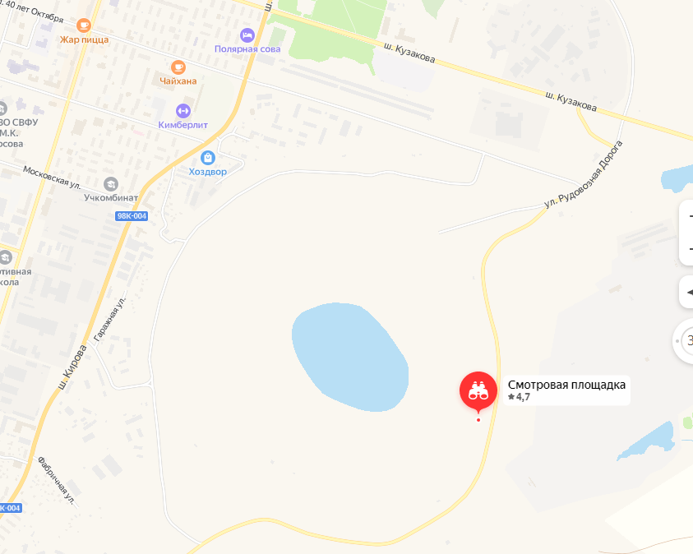
Архитектурно-мемориальный комплекс «Вилюйское кольцо»
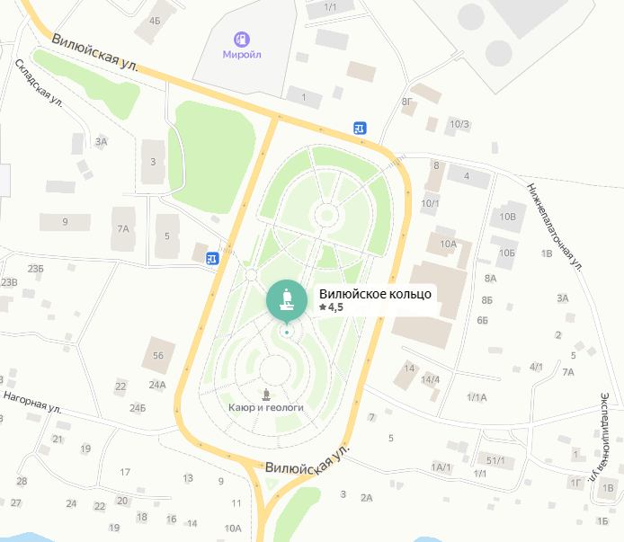
Въездной знак в г. Мирный и «Стелла автомобилистам – первопроходцам»
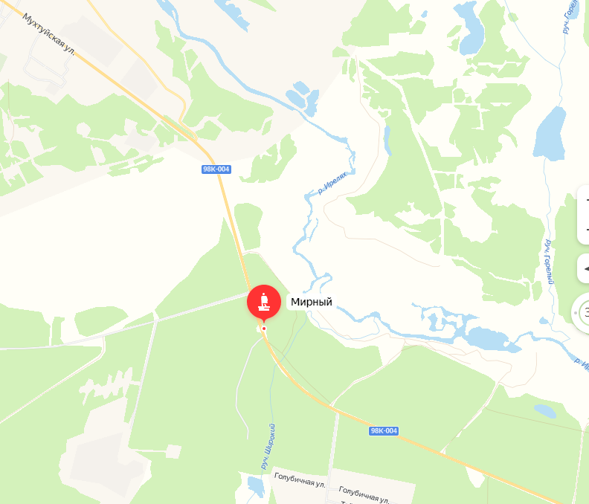
Городской парк культуры и отдыха и памятник трубка «Мир»
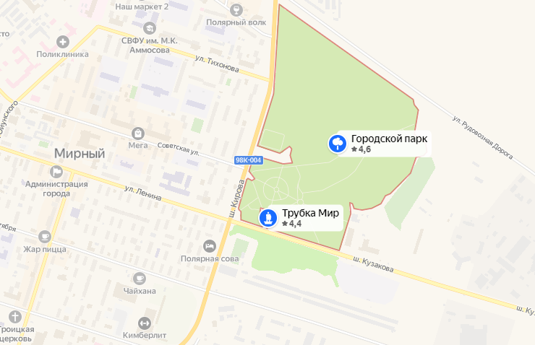
Площадь победы «Три меча» и памятник И.В. Сталину
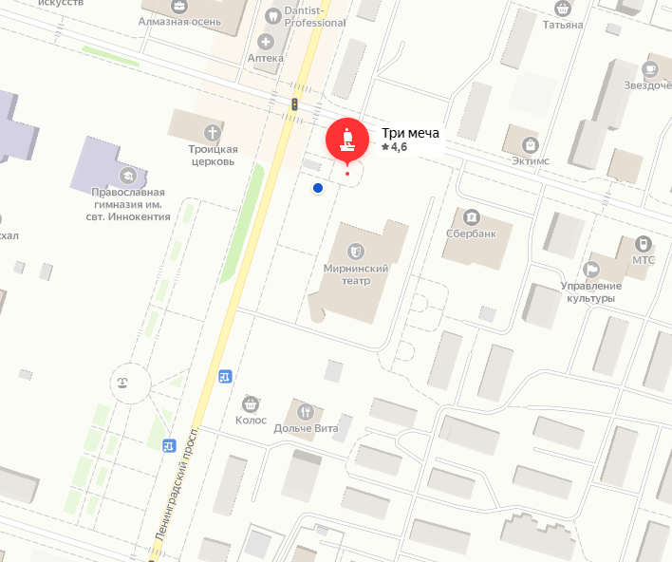
Природный парк «Живые алмазы Якутии»
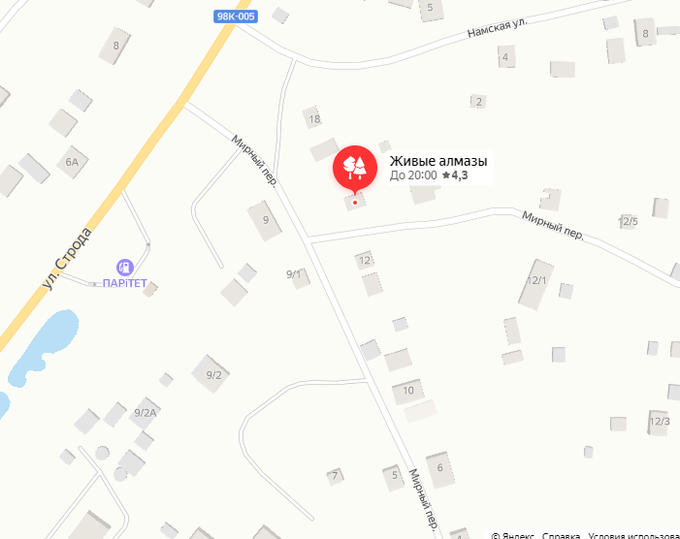
Историко-производственный музей АК «АЛРОСА» (ПАО)
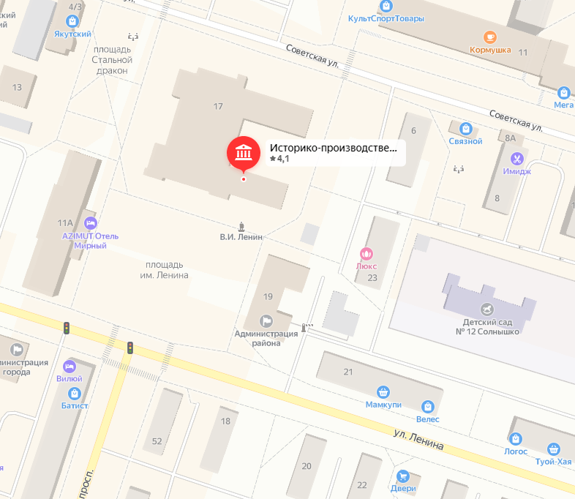
В мае 1985 г. руководство производственного объединения «Якуталмаз» приняло решение о создании Историко-производственного музея в городе Мирном. 22 апреля 1986 года музей впервые открыл свои двери для посетителей.
Музейная экспозиция повествует об истории города и алмазодобывающей промышленности, об истории открытий первых алмазных месторождений в Якутии. Демонстрационный зал музея подразделяется на тематические зоны: Инсталляции «Открытие якутской алмазной провинции», «Быт первопроходцев», «Кимберлитовая трубка «Мир», витринные комплексы «Якутия от А до Я», «Путь от треста «Якуталмаз» до АК «АЛРОСА» в виде тайм-лайна, «Обогатительные мощности АЛРОСА», «Основное производство», диорама «Добыча алмазов на россыпном месторождении». Представлены интерактивные экспозиции: «Азбука Якутии», «Геологи», «Методы разведки месторождений»
Цели и задачи маршрута | Целью данной экскурсии является ознакомление с историей создания и развития алмазной промышленности, история освоения края и развития города Мирного. Сопутствующей целью является пробуждение интереса у учащихся к профессиям, связанным с геологией и промышленностью. Для решения задач по пробуждению интереса к изучению истории освоения края, рекомендуем подготовить детей к самостоятельной работе в качестве гидов-экскурсоводов для своей группы со сменой экскурсовода на каждом объекте. Также, для вовлечения учащихся к теме экскурсии, можно разделить рассказ на части:  - история события или личности, связанной с объектом,  - история объекта (когда, кем и как был создан, история автора, отношение к объекту сейчас и т.д.).
Дополнительные условия | Большинство объектов показа не имеют расписания работ (уличные объекты)  - Историко-производственный музей АК «АЛРОСА» (ПАО)  Адрес: 678170, Республика Саха (Якутия), г. Мирный, ул. Ленина, 17  Телефон: 3-33-26  График работы не указан..
Карта маршрута | Нитку маршрута руководитель может проложить самостоятельно исходя из места начала маршрута, наличия транспорта, погодных условий и времени сезона. Так, обзор карьера с рассказом о могуществе человеческого труда и опасности его последствий для окружающей среды, лучше провести в светлое время суток (с утра).
Фотоматериалы | Фотографии объектов показа можно самостоятельно найти в интернете. Собственных фотографий не имеется. Сайты, к которым обратились за разрешением на использование их фотографий, разрешения не дали.
1 день | Смотровая площадка карьера «Мир»  Архитектурно-мемориальный комплекс «Вилюйское кольцо»  Въездной знак в г. Мирный и «Стелла автомобилистам – первопроходцам»  Городской парк культуры и отдыха и памятник трубка «Мир»  Площадь победы «Три меча» и памятник И.В. Сталину  Природный парк «Живые алмазы Якутии»  Историко-производственный музей АК «АЛРОСА» (ПАО)
Методические материалы для работы на маршруте | Об истории поиска и освоения месторождения алмазов:  https://youtu.be/SAhqzUJqCGY  Как добывают алмазы и процесс сортировки алмазов:  https://youtu.be/lLYLEuSZyz0  Видеобзор трубки «Мир»:  https://youtu.be/3w5i23dp3kg  Добыча, обогащение, сортировка и обработка алмазов:  https://youtu.be/nxE3vXQncZQ  Технология добычи алмазов:  https://youtu.be/59WR1g4-Hvs  История открытия трубки «Мир» и основания города Мирного:  https://youtu.be/LK_wQxGbnIk  История алмазных лет:  https://youtu.be/BEtGU-u-HNw  Добыча алмазов в мире и России:  https://2cad.ru/blog/gornoe-delo/dobycha-almazov-v-mire/  История добычи алмазов и золота в Якутии:  https://комдрагметалл.рф/история-золото-и-алмазодобычи-в-якути/  Информация по памятнику шоферам-первопроходцам:  https://appreal.org/yakutia_-sakha-25-object/

